**CSS**

Avec uniquement du code HTML, la page Web est assez "fade" ; heureusement le code CSS permet d'y apporter de la couleur et pas que !

On dispose de deux fichiers: ".css" contenant uniquement le code CSS et en parallèle le fichier HTML avec l'extension ".html" contenant uniquement le code HTML !

Voici l'exemple de code CSS qui donnera un peu de couleur à votre page.

Le code CSS est constitué d’une propriété et de sa valeur (Exemple « color : orange ; » où « color » est la propriété et « orange » sa valeur).

Prenez le temps d'étudier le code CSS précédent en lisant les commentaires et en observant le résultat obtenu.

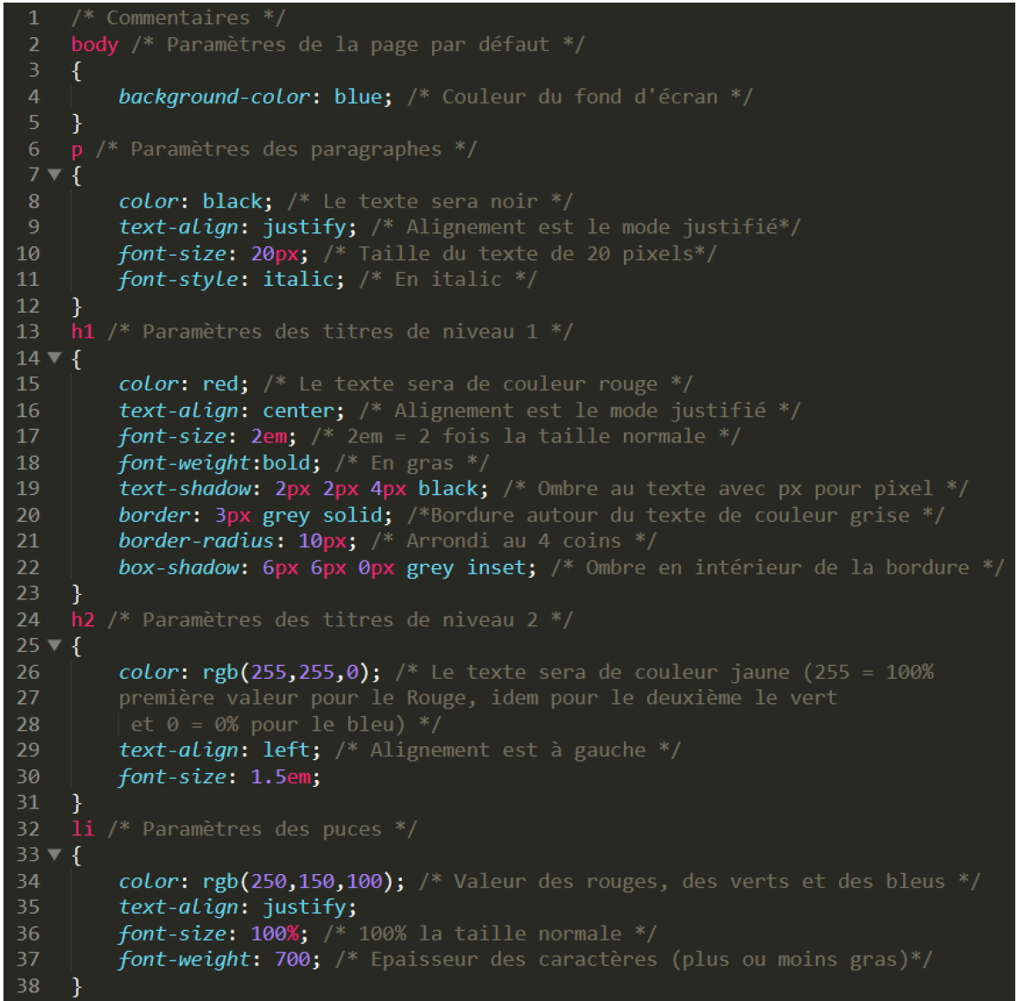

Voici le résultat sur une page web avec le code css ci-dessus.



**Travail à faire:**

Modifier le code CSS afin de rendre le plus joli possible votre travail sur la page Web.

Tester le résultat et ajuster votre code CSS à votre convenance pour rendre le plus intéressant votre page Web.

**Rappel:**

* Le fichier de style .css doit être dans le même dossier que le fichier .html

Pour l'instant notre CSS ne sera pas appliqué à votre page! Pour ce faire, il faut modifier votre code HTML en ajoutant une ligne qui va permettre d'associer votre code CSS à votre page.

Ouvrir votre code HMTL pour le modifiez en ajoutant la ligne suivante <link rel="stylesheet" href="style.css"/> :

Tester le résultat et ajuster votre code CSS à votre convenance pour rendre le plus intéressant votre page Web.

N'oubliez pas d'enregistrer après chaque modification sans quoi aucun changement ne sera visible !